臺中市直轄市室內設計裝修商業同業公會
藝術流域‧“家”的樂章
磐興建設 ·「愛」
在難得的緣分下，有機會接觸了磐興建設位在台中十一期的作品「寬域8」，以愛為出發點，
用心來感受每一件事情，是磐興建設游金洲總經理的品牌定位。

除了用心於建築之外，企業永續發展、傳承產業工藝，生活融入公益，回饋社會「愛、付出、分享」是磐興對愛的詮釋，領導夥伴深入參與行動菩薩的公益活動，並培育種子講師，將社會裡
「善」的循環深根與落實。

本公會將帶領每一位會員，走進如此令人嚮往的藝術殿堂，了解這樣的企業文化下究竟會呈現出甚麼樣子的建築作品，並透過參觀的過程，充實自己內心的美學涵養，歡迎各會員共同來渡過一個收穫滿滿的午後時光。

日期：104年11月24日星期二下午
地點：磐興建設‧寬域8
住址：台中市北屯區和祥七街與和祥路一段交叉口(接待中心)

時 間 | 行 程 | 內 容
13:15-13:30 | 集合
13:30-15:30 | 參觀 | 至實品屋參觀，並有詳細的解說導覽人員
15:30-17:30 | 茶道分享 | 在茶藝室品茗交流，實際感受藝術氛圍。
17:30 | 賦歸

參訪回函(請於104年11月18日前回函，謝謝。)

公司名稱： 參訪代表：

聯絡資訊
會館：台中市豐原區成功路157號4F
TEL：04-25285910 FAX：04-25204331
e-mail：b22244@ms64.hinet.net 蔡良蕙秘書

臺中市直轄市室內設計裝修商業同業公會
理長事：陳 志 明
廠商聯誼委員會主 委：徐紹凱
副主委：王銘益
總幹事：龐舒霙 副總幹事：張家綺
委 員：周坤賢、沈富強、吳海英、林伶、王美芳、黃耀騰 敬邀
中華民國104年11 月 10 日
磐興建築 寬域8
基地面積： 約429坪
規 劃：地上5層、 停車位4位
戶 數：總戶數8戶
主力坪數: 地坪56坪、使用坪129坪
Materials ： 灰新伯尼、翡翠月荷、抿石子、丁掛磚、雙層膠合強化玻璃、鐵件

- 家 就是一棟生活的美術館●
成功的男人成就一座山，能够為家人帶來安全的依靠；成功的男人背後總有一位默默奉獻的女人。水一般的女人，在家庭中的角色，如同水有滋養萬物的德行，上善若水，女人持家之道，莫過於此。為此我們將寬域8的建築風格及室內設計導入了樂山、樂水的概念。
外觀：回家就像回到一座山裡
師法萊特大師的「落水山莊」，自然有機的建築風格，以注重空氣流動、視覺通透的空間特質，將建築綠化，讓房子會呼吸，讓建築新趨勢及新生活態度從
內部空間：詮釋在地生活、人文與藝術的「真」、「善」、「美」風華
結語：
突顯自然本質，不過度強調裝飾，讓陽光、空氣、水能恣意的流動，讓綠意灑落整座建築，享受生活，也感謝大自然環境的賜予，誠如永續建築鄭斯新建築師所云：「這棟建築，每一個空間都像一樓」。
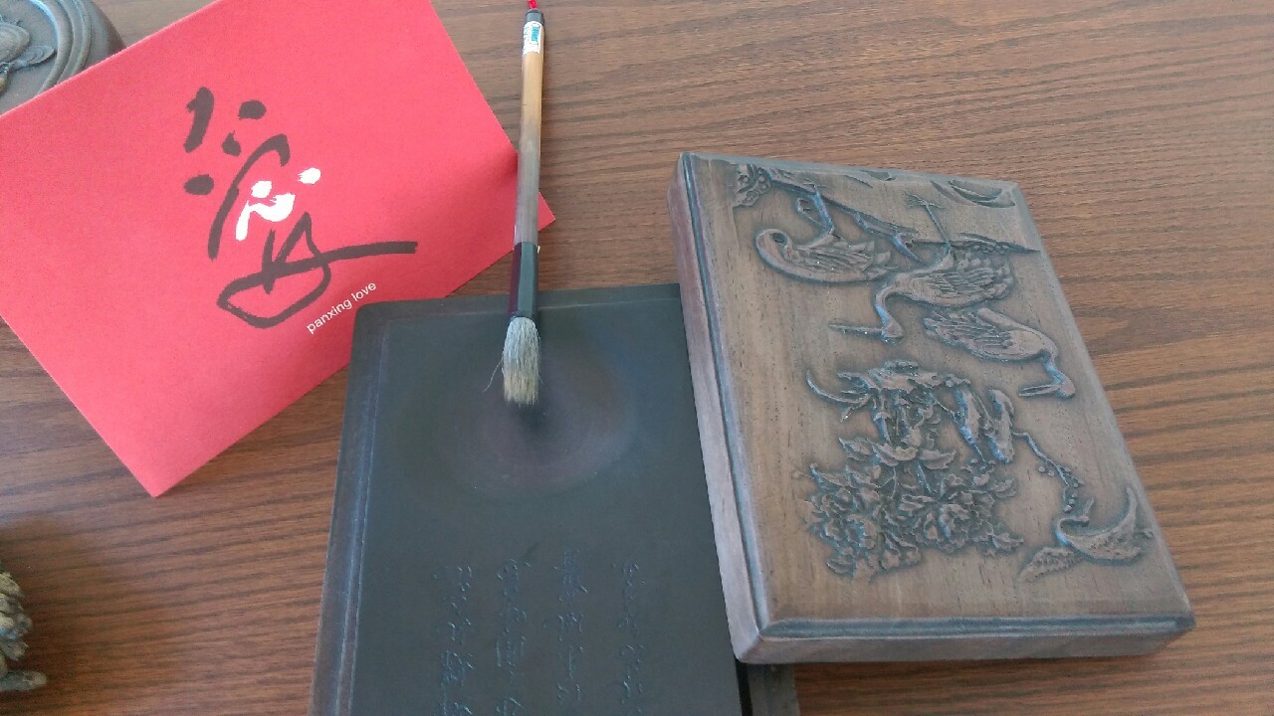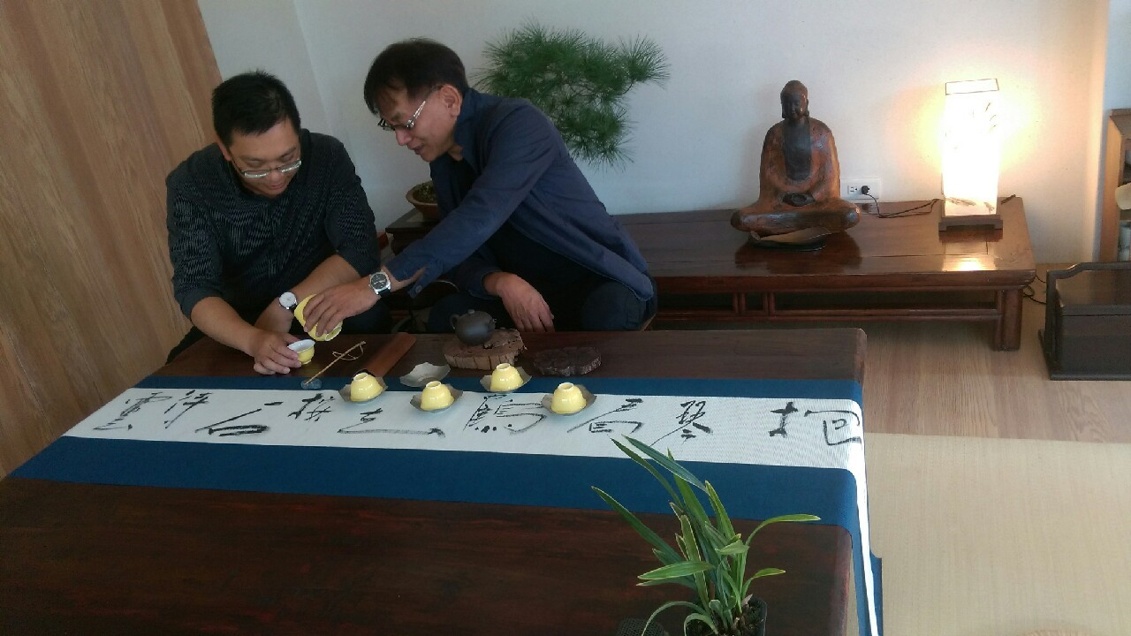
磐興建設與您分享，建築與人文、美學、藝術融合交會的感動

